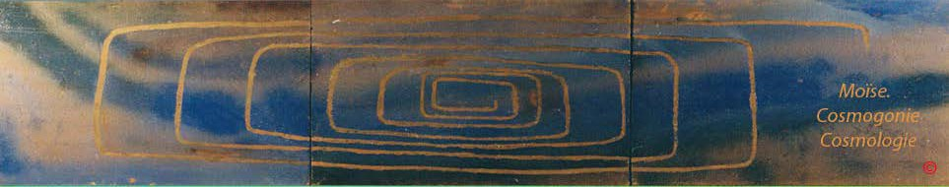
Page d'accueil Grammaire, bibliographie

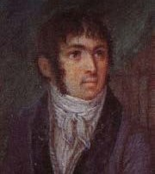
Fabre- d'Olivet auteur du

VOCABULAIRE RADICAL

GIMEL, G

. G. GH

Le caractère Gimel ou G appartient, en qualité de consonne, à la touche gutturale. Celui par lequel je le transcris, est d’une invention assez moderne , et lui répond assez imparfaitement. Plutarque nous apprend que ce fut un certain Carvilius, qui le premier, ayant ouvert une école à Rome, inventa, ou introduisit la lettre G, pour distinguer le double son du C : on se servait avant du C tout seul, au moyen duquel on représentait le gamma des Grecs.

Comme image symbolique le Gimel hébraïque peint la gorge de l’homme, tout conduit, tout canal , tout objet creux et profond. Employé comme signe grammatical, il exprime l’enveloppement organique, et sert à produire toutes les idées dérivant des organes corporels et de leur action.

Valeur numérique: 3.

. GA

Le signe organque Gimel ou G, réuni au S. potentiel , Aleph ou A, constitue une racine qui s’attache à toutes Ies idées d’aggrandissement, de croissance, de développement organique, d’augmentation, de magnitude.
L’ar. signifie proprement venir.
Commentaires, renvois et illustrations

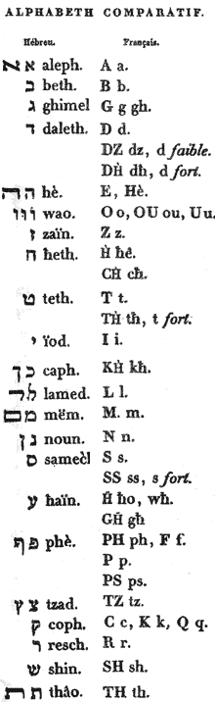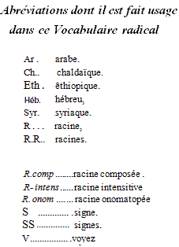

GAE. Tout ce qui s'augmente, s'étend, s'élève, se lâche, s'agrandit, tant au propre qu’au figuré. La grandeur de la taille, l' éminence des objets, l'exaltation des pensées, l’orgueil de l’âme, le faste ; etc.

(R. comp.) Toute idée de libération, de rédemption , d'élargissement, de relâchement de liens : en style figuré, la vengeance
d’une offense ; et par métaphore de l’idée de relâchement un abus, une pollution.

.

GB

Le signe organique réuni par contraction à la R. , symbole de toute fructification, développe en général l’idée d’une chose mise, ou survenue au dessous d’une autre.

. Une bosse, une excroissance, uneprotubérance ; une bosse, une éminence; le dos; toute chose convexe.

. Une sauterelle . V. la R.

. (R. intens.) Le S. de l’activité intérieure étantt doublé, change l’effet de là R. positive, et en présente le sens inverse. C’est alors toute concavité : une fosse, un enfoncement, un sillon . l’action de fossoyer, de creuser; etc.

L’ar . présente le même sens que l’hébreu. Comme verbe, c’est encore l’action de couper et de châtrer.

.. GG

Toute idée d’élasticité ; tout ce qui prête et s’étend sans se désunir. L’ar. renferme les mêmes idées d’extension.

. Le toit d’une tente, et tout ce qui s’étend pour couvrir, pour envelopper.

. GD

La racine , symbole de tout ce qui s’augmente et s’étend, réunie au signe de l’abondance née de la division, produit la R., dont l’emploi est de peindre tout ce qui agit en foule, qui afflue, qui s’agite en tumulte, qui assaille en troupe.

L’ar.signifie proprement faire un effort. Dans un sens plus général, caractérise tout ce qui est consiérable selon sa nature; et, comme relation adverbiale, cette racine se représente par, très, fort, beaucoup. le verbe signifie être libéral, donner généreusement.

. Une incursion, une irruption, au propre et au figuré. Une incision dans quoi que ce soit, un sillon; par métaphore dans le sens restreint, un chevreau : le signe du capricorne ; etc.

. Un nerf , un tendon; tout ce qui s’étend pour agir.

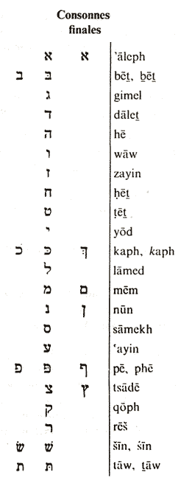. GE,GO et GI

Le signe organique, réuni, soit à celui de la vie, soit à celui de la force convertible universelle, soit à celui de la manifestation, constitue une racine qui devient le symbole de toute organisation. Cette R. qui possède les mêmes facultés d’extension et d’agrandissement que nous avons observées dans la R ., renferme les idées en apparence opposées d’enveloppement et de développement, selon le point de vue sous lequel on envisage l’organisation.

L’ar. . peint l’enveloppement universel , l'espace, l' atmosphère; et caractérise tout ce qui protège.

. Tout ce qui organise ; tout ce qui rend la vie aux organes : la santé et par métaphore, la médecine .

. Toute espèce d’organe, dilaté pour livrer passage aux esprits vitaux, ou clos pour les retenir : toute dilatation, toute conclusion
: tout ce qui sert de tégument; le corps, en général; le milieu des choses ; ce qui les conserve, comme un fourreau d’épée; etc. (R. comp.) L’action de fouir, de faire un sillon. Dans un sens restreint, un scarabée.

(R. comp.) L’action de faire une irruption. V. la R.

(. R. comp.) L’aclion de faucher , d’enlever avec la faux. V. la R . (R. comp.) L’action de ravir, d’enlever de force. Y. la R. Une organisation polit ique ; un corps de peuple; une Nation.
(R. comp.) Tout ce qui porte au développement des organes. V. la R. .

(R. comp.) Un mouvement organique. Une évolution, une révolution .

(R. comp.) Tout ce qui désorganise ; toute dissolution du système organique : l’action d'expirer, de se distendre outrre mesure, de crever.

. (R. comp.) L’action de clore .

. (R. comp) L’action de prolonger, de continuer un même mouvement; une même route; l’action de voyager; l’action de vivre dans un même lieu en le parcourant, d’y demeurer. V. la R. ,.

(R. intens.) V. la R ..

. GZ

La racine, qui peint le mouvement de tout ce qui tend à s’élever, réunie au signe organique, constitue Une racine dont l'emploi est de caract ériser l'action d’après laquelle on supprime, on enlève, on extrait toute superfluité, toute croissance ; de là : l’action de tondre la laine, de raser les cheveux, de faucher les herbes; d'enlever les sommités des choses, de polir les aspérités.
. L’ar. a le même sens que l’hébreu. Le verbe s'applique dans l’idiôme moderne à tout ce qui est licite et permis.

. GH

Tout ce qui se porte avec force vers un lieu, vers un point ; tout ce qui incline violemment à une chose. L’action à agir avec emporternent, de faire une irruption, de fondre dans un lieu, de ravir une chose.
La racine ar .offre le même sens engénéral; en particulier, le verbe signifie faire le fanfaron.

R. comp.) Une inclination, un penchant vicieux, une conduite tortueuse .

. GT

Cette racine est inusitée en hébreu
L’ar . laisse entendre une chose qui repoussé l’effort de la main qui la presse.

. GHI

R. analogue aux RR . et , que l'on peut voir.

. Une vallée, une gorge, une, profondeur .
L’ar. indique un lieu où l'eau reste stagnante et se corrompt en croupissant. . (R. çomp.) Un nerf, V. la R. .
. (R. comp.) V. les RR ..

. (R. comp.) Ce qui fait durer, les choses et les conserve en bon état : dans un sens restreint la chaux ,

. GCh

Cetté racine est inusitée en hébreu. L’arabe même paraît ne pas la posséder.

. GL

Cette racine peut être conçue selon deux manières de se composer. Par la première, c’est la R . symbole de toute extension organique réunie au S. du mouvement directif ;et par la seconde, c’est le R;or ganique , qui se contracte avec la R . , symbole de l’élévation et de la force expansive.Dans le premier cas, c’est une chose qui se déploie dans l’espace en s'y déroulant, qui sy développe, s’y produit selon sa nature, s y dévoile; dans le second c'est une chose, au contraire, qui se replie sur soi, se roule, se complique, se cummule, s’entasse, s’enveloppe. On peut reconnaître là le double sens quii s’attache toujours au S . , sous le double rapport de développement et de l’envelonpement organique.

. Tout ce qui se meut d’un mouvement léger et onduleux; tout ce qui témoigne de la joie, de la grâce, de l’aisance dans ses mouvemens. La révolution des sphères célestes. L’orbite des planètes. Une roue ; une circonstance, une occasion.

Tout ce qui se révèle, tout ce qui apparaît, tout ce qui se découvre. Tout ce qui s'arnoncèle en se roulant : le mouvement des vagues, la houle, un volume de quoi que ce soit, un tas, un entassement; le circuit , le contour d’un objet ou d’un lieu : ses confins .

L’ar . présente de même toutes les idées de déploiement et d’agrandissement , tant dans le physique que dans le moral : c’est aussi bien le déploiement d’une voile de navire que celui d’une faculté de l'âme . exprime à la fois la majesté d’un roi, l'éminence d’une vertu, et l'étendue d’une chose quelconque.

' ( R.. intens.) De l’excès du déploiement naît l’idée de l’émigration, de la transmigration, de la déportation,de l'abandon
que fait une peuplade de son pays, soit de gré, soit de force.

. (R. comp.) Un relâchement , soit au propre, soit au figuré. V. la R. .. . L’action de se déployer ou de se reployer. Toute évolution ou révolution.
. Apparition , causée par la révélation de l’objet ; effet d’un miroir; ressemblance.

. GM

Toute idée de cumulation,d'agglomération, de complément, de comble ; exprimée dans un sens abstrait par les relations aussi, même, encore.
L’ar . développe, ainsi que la racine hébraïque, toutes les idées d’abondance et de cumulation. C’est, comme verbe, l’action d’abonder et de se multiplier; comme nom, et dans un sens restreint signifie une pierre précieuse, en latin gemma.

. GN

Le signe organique réuni par contraction à la R . ou , forme une racine d’où découlent toutes les idées de circuit, de clôture, d’enceinte protectrice, de sphère, d’ipséité organique.

. Tout ce qui enclôt, entoure couvre de toutes parts; tout ce quii forme l'enceinte a une chose; limite cette chose, la protège; de la mêmè façon qu’une game enclôt, limite et protège sa lame.

L'ar. . offre toutes les acceptions' de la racine hébraïque. C’est en général toute chose qui en couvre ou en environne une autre; c’est, eu particulier, une ombre protectrice, une obscurité tant physique que morale. un tombeau.. Elevé à, la puissance de verbe, ce mot exprime l'action d’envelopper de ténèbres, de faire nuit, d’obscurcir l'esprit, de rendre fou, de couvrir d’un voile, d’ençlore de murailles, etc. Dans.l’i* diôme antique,a signifié un démon, un diable ,un dragon; un bouclier ; un égarement
d’esprit; . un embryon enveloppé dans le sein de sa mère ;, une cuirasse et toute espèce d'armure; etc. Dans l’idiôme
moderne, ce mot s’est restreint à signifier un enclos, un jardin.

. GS

Racine inusitée èn hébreu. Le chaldaïque en tire l’idée de tout ce qui s’enfle, se grossit, devient gras.

ou. signifie un trésor.

L’arabe désigne une exploration , une recherche studieuse. Comme verbe, c’est l’action de tâter, tâtonnner, sonder

. GWh

Racine analogue à la R. , mais présentant l’organisme sous son point de vue matériel.

L’ar . signifie dans l’idiômc moderne, avoir faim. Dans l’idiôme antique on trouvepour une sorte de bierre ou d'autre liqueur fermentée.

. Racine onomatopée et idiomatique qui peint le mugissement du bœuf.

. L'action d’ouvrir la gueule, de mugir ; toute clameur, toute vocifération. . (R. comp.) L’action de crever. V. la R ..
. (R. comp.) L’action de rejeter de la bouche; toute idée de dégoût.

. (R, comp.) Toute espèce de bruit, de fracas, de murmure.

. (R. comp .) L’action de troubler, d'épouvanter par des clameurs et des vociférations.

. GPh

Toutes les idées de conservation, de protection, de garantie; dans un sens restreint, un corps.

L’ar . développe l’idée de la sécheresse, et de tout se qui devient sec. Le verbe signifieproprement s'éloigner.

. L’action de clore , de corporiser, de munir d’un corps; tout ce qui sert à la défense, à la conservation.

. GTz

Racine inusitée en hébreu. L' éthiopique (gatz) caractérise la forme, la figure corporelle, la face des choses. Larabe signifie gâcher du plâtre , ou enduire intérieurement les bâtiments.

. GCq

Racine inusitée en hébreu.
L’arabe indique un excrément.

. GR

Le signe du mouvement propre réuni par. contraction à là racine de l’extension organique , constitue une racine qui présente l'image de tout mouvement itératif et continué, de toute action qui ramène l'être sur lui -même.

, Tout ce qui se rassemble en hordes pour voyager; ou pour séjourner ensemble ; le lieu où l’on se réunit , où l’on demeure dans lé cours d’un voyage. Toute idée de tour de détour, de retour; de rumination; de continuité dans un mouvement, dans une action.

L’ar. présente l’idée d’un mouvement violent et continu. C’est proprement l’action d'entraîner , de tirer à soi, de ravir. Le verbe

signifie empiéter, usurper.

. (R.intens ) La duplication du S. , indique la véhémence et la continuité du mouvement dont il est le symbole : de là, les idées analogues d'incision, de section, dissection de brisure, hachure, gravure; de rumination, remâchement , broiement , gâchement ; etc

,
. (R. comp.) Tout mouvement extenseur du corps, ou d’un membre du corps; l'action de s’étendre tout de son long.

.L’action de prolonger, de continuer une action. V. la R. .

. GSin

Cette racine peint l’effet des choses qui rapprochent, se touchent, se contractent.

. L’action de se contracter, de se rendre corporel, dense et palpable; au sens figuré, la matière , et tout ce qui tombe sous les sens : par métaphore, l'ordure , les immondices .

L’ar . peint toute espèce de brisure, et de chose brisée,

. GTh

. Tout ce qui exerce une force extensive et réciproquement croissante ; C’est, dans un sens restreint, une vis, un pressoir.

L’ar . exprime l’action de palper, de presser dans la main, etc.

